**Введение**

Первый раздел носит название «Анализ задачи». В нем вы сможете ознакомиться с постановкой задачи, включающей исследование предметной области. Также в разделе будут описаны входные и выходные данные. В подразделе «Инструменты разработки» будет рассмотрена выбранная среда разработки.

В разделе «Проектирование задачи» будут рассмотрены основные аспекты разработки программы. Здесь можно узнать об организации данных в контексте среды разработки. В данном разделе будет описан пользовательский интерфейс, составлены алгоритмы процесса обработки информации.

«Реализация» – это третий раздел отчета, в котором описываются все элементы и объекты, которые будут использованы при реализации данного приложения.

Четвертый раздел – «Тестирование». В этом разделе будет описано тестирование функционала программы. Проверка охватит ввод, обработку и вывод данных, а также корректность выполнения пользовательских операций. Будут смоделированы все возможные действия пользователя при работе с web-ресурсом, начиная от входа на сайт заканчивая закрытием вкладки.

В разделе «Руководство пользователя» будет описано назначение, область применения, среда функционирования данного программного продукта.

«Заключение» будет содержать краткую формулировку задачи, результаты проделанной работы, описание использованных методов и средств.

В разделе «Список использованных источников» будет приведен список источников, использованных при разработке программы.

В приложении А будет представлена диаграмма вариантов использования.

В приложении Б будет представлена структура сайта.

В приложении В будет представлена модель данных.

В приложении Г будет представлена функциональная модель.

В приложении Д будет представлена диаграмма деятельности.

В приложении Е будет представлена диаграмма классов.

В приложении Ж будет представлена диаграмма объектов.

В приложении З будет представлена диаграмма последовательности.

В приложении И будут представлены UX и UI прототипы.

В приложении К будут представлены тест-кейсы.

1. **Анализ задачи**
   1. **Постановка задачи**
      1. **Организационно-экономическая сущность задачи**

Наименование задачи: интернет-ресурс для обучения системных администраторов «SYSLearn»

Цель разработки: создание онлайн-платформы для обучения и повышения квалификации системных администраторов.

Назначение: предоставление доступа к качественным образовательным материалам, курсам и практическим занятиям по темам, связанным с работой системных администраторов.

Периодичность использования: постоянный доступ для пользователей в течение всего периода обучения и последующей работы.

Источники и способы получения данных: информация будет собираться из проверенных и авторитетных источников в области системного администрирования, также могут собираться через обратную связь от пользователей платформы.

Информационная связь с другими задачами: возможно интегрировать платформу с другими образовательными ресурсами или системами управления обучением для обеспечения более широких возможностей пользователей.

Обзор существующих аналогичных ПП:

Рассмотрим сайт linuxacademy.org. В сравнении с Linux Academy, моя платформа подразумевает ряд преимуществ, которые могут привлечь пользователей и обеспечить более качественное обучение системному администрированию.

1. Более широкий курсовой каталог: Мой проект предлагает разнообразные курсы, охватывающие различные аспекты системного администрирования, начиная от базовых навыков до продвинутых тем, таких как управление облачными сервисами и контейнеризация. Каталог курсов постоянно обновляется и расширяется в соответствии с актуальными требованиями рынка.

2. Интерактивные практические задания: Мой проект предоставляет возможность не только получить теоретические знания, но и непосредственно применить их на практике. Курсы включают в себя интерактивные задания, которые помогают закрепить полученные навыки и подготовиться к реальным сценариям работы.

3. Удобство использования и доступность: Моя платформа разработана с учетом простоты и удобства использования. Она обеспечивает доступ к обучающим материалам из любой точки мира и на любом устройстве, что позволяет пользователям гибко организовывать свое обучение в удобное время и месте.

**1.2 Функциональные требования**

Описание перечня функций и задач, которые должен выполнять будущий ПП:

Пользователь:

1. Регистрация на платформе.

2. Просмотр доступных курсов.

3. Онлайн-обучение с использованием текстовых материалов и практических заданий.

4. Возможность задавать вопросы преподавателям.

5. Тестирование знаний после завершения курса.

Администратор:

1. Создание и публикация курсов.

2. Управление контентом курсов (тесты, задания).

3. Мониторинг активности студентов и оценка их успеваемости.

4. Взаимодействие с учащимися через чаты и личные сообщения.

**1.3 Эксплуатационные требования**

Требования к применению: платформа должна быть доступна только через веб-браузер на различных устройствах, включая компьютеры, планшеты и мобильные телефоны. Пользователи должны иметь возможность зарегистрироваться, просматривать курсы, проходить обучение и проходить тестирование знаний. Администраторы должны иметь возможность создавать, управлять и публиковать курсы, а также отслеживать активность студентов.

Требования к производительности: платформа должна обеспечивать быструю загрузку страниц и отзывчивость интерфейса как для пользователей, так и для администраторов. Также необходимо предусмотреть масштабируемость системы для обработки возросшей нагрузки в случае увеличения числа пользователей или активности на платформе.

Требования к реализации: платформа должна быть веб-приложением, использующим современные ЯП (HTML, CSS для фронтенда) и ЯП с соответствующими фреймворками (например, Python с Django) для бэкенда. Для хранения данных будет использоваться база данных.

Требования к надежности: платформа должна быть стабильной и надежной, обеспечивая доступность для пользователей в течение всего времени обучения.

Требования к интерфейсу: интерфейс платформы должен быть интуитивно понятным и удобным для всех пользователей. Дизайн должен быть адаптивным, чтобы обеспечить корректное отображение на различных устройствах и разрешениях экранов. Для администраторов должен быть предоставлен удобный интерфейс управления контентом, студентами и мониторинга прогресса.

**1.4 Выбор стратегии разработки и модели жизненного цикла**

Для разработки интернет-ресурса для обучения системных администраторов «SYSLearn» следует выбрать стратегию разработки и модель жизненного цикла. Осуществляем выбор посредством составления таблиц:

Таблица 1 **–** Выбор модели жизненного цикла на основе характеристик требований

|  |  |  |  |  |  |  |  |
| --- | --- | --- | --- | --- | --- | --- | --- |
| № критерия | Критерии категории требований | Каскадная | V-образная | RAD | Инкрементная | Быстрого прототипирования | Эволюционная |
| 1. | Являются ли требования к проекту легко определимыми и реализуемыми? | Да | Да | Да | Нет | Нет | Нет |
| 2. | Могут ли требования быть сформулированы в начале ЖЦ? | Да | Да | Да | Да | Нет | Нет |
| 3. | Часто ли будут изменяться требования на протяжении ЖЦ? | Нет | Нет | Нет | Нет | Да | Да |
| 4. | Нужно ли демонстрировать требования с целью их определения? | Нет | Нет | Да | Нет | Да | Да |
| 5. | Требуется ли проверка концепции программного средства или системы? | Нет | Нет | Да | Нет | Да | Да |
| 6. | Будут ли требования изменяться или уточняться с ростом сложности системы (программного средства) в ЖЦ? | Нет | Нет | Нет | Да | Да | Да |
| 7. | Нужно ли реализовать основные требования на ранних этапах разработки? | Нет | Нет | Да | Да | Да | Да |
|  | Итого: | 3 | 3 | 4 | 6 | 4 | 4 |

Итог: на основе результатов заполнения табл. 1 подходящей является инкрементная модель.

Таблица 2 **–** Выбор модели жизненного цикла на основе характеристик команды разработчиков

|  |  |  |  |  |  |  |  |
| --- | --- | --- | --- | --- | --- | --- | --- |
| № критерия | Критерии категории команды разработчиков  проекта | Каскадная | V-образная | RAD | Инкрементная | Быстрого прототипирования | Эволюционная |
| 1. | Являются ли проблемы предметной области проекта новыми для большинства разработчиков? | Нет | Нет | Нет | Нет | Да | Да |
| 2. | Являются ли инструментальные средства, используемые в проекте, новыми для большинства разработчиков? | Да | Да | Нет | Нет | Нет | Да |
| 3. | Изменяются ли роли участников проекта на протяжении ЖЦ? | Нет | Нет | Нет | Да | Да | Да |
| 4. | Является ли структура процесса разработки более значимой для разработчиков, чем гибкость? | Да | Да | Нет | Да | Нет | Нет |
| 5. | Важна ли легкость распределения человеческих ресурсов проекта? | Да | Да | Да | Да | Нет | Нет |
| 6. | Приемлет ли команда разработчиков оценки, проверки, стадии разработки? | Да | Да | Нет | Да | Да | Да |
|  | Итого: | 5 | 5 | 4 | 5 | 2 | 1 |

Итог: на основе результатов заполнения табл. 2 подходящими являются каскадная, V-образная и инкрементная модели.

Таблица 3 **–** Выбор модели жизненного цикла на основе характеристик коллектива пользователей

|  |  |  |  |  |  |  |  |
| --- | --- | --- | --- | --- | --- | --- | --- |
| № критерия | Критерии категории коллектива пользователей | Каскадная | V-образная | RAD | Инкрементная | Быстрого прототипирования | Эволюционная |
| 1. | Будет ли присутствие пользователей ограничено в ЖЦ разработки? | Да | Да | Нет | Да | Нет | Да |

Продолжение таблицы 3

|  |  |  |  |  |  |  |  |
| --- | --- | --- | --- | --- | --- | --- | --- |
| 2. | Будут ли пользователи оценивать текущее состояние программного продукта (системы) в процессе разработки? | Нет | Нет | Нет | Да | Да | Да |
| 3. | Будут ли пользователи вовлечены во все фазы ЖЦ разработки? | Нет | Нет | Да | Нет | Да | Нет |
| 4. | Будет ли заказчик отслеживать ход выполнения проекта? | Нет | Нет | Нет | Нет | Да | Да |
|  | Итого: | 4 | 4 | 2 | 3 | 0 | 2 |

Итог: на основе результатов заполнения табл. 3 подходящей является каскадная и V-образная модели.

Таблица 4 **–** Выбор модели жизненного цикла на основе характеристик типа проектов и рисков

|  |  |  |  |  |  |  |  |
| --- | --- | --- | --- | --- | --- | --- | --- |
| № критерия | Критерии категории типов проекта и рисков | Каскадная | V-образная | RAD | Инкрементная | Быстрого прототипирования | Эволюционная |
| 1. | Разрабатывается ли в проекте продукт нового для организации направления? | Нет | Нет | Нет | Да | Да | Да |
| 2. | Будет ли проект являться расширением существующей системы? | Да | Да | Да | Да | Нет | Нет |
| 3. | Будет ли проект крупно- или среднемасштабным? | Нет | Нет | Нет | Да | Да | Да |
| 4. | Ожидается ли длительная эксплуатация продукта? | Да | Да | Нет | Да | Нет | Да |
| 5. | Необходим ли высокий уровень надежности продукта проекта? | Нет | Да | Нет | Да | Нет | Да |
| 6. | Предполагается ли эволюция продукта проекта в течение ЖЦ? | Нет | Нет | Нет | Да | Да | Да |
| 7. | Велика ли вероятность изменения системы (продукта) на этапе сопровождения? | Нет | Нет | Нет | Да | Да | Да |

Продолжение таблицы 4

|  |  |  |  |  |  |  |  |
| --- | --- | --- | --- | --- | --- | --- | --- |
| 8. | Является ли график сжатым? | Нет | Нет | Да | Да | Да | Да |
| 9. | Предполагается ли повторное использование компонентов? | Нет | Нет | Да | Да | Да | Да |
| 10. | Являются ли достаточными ресурсы (время, деньги, инструменты, персонал)? | Нет | Нет | Нет | Нет | Да | Да |
|  | Итого: | 3 | 4 | 4 | 8 | 6 | 8 |

Итог: на основе результатов заполнения табл. 4 подходящей является инкрементная и эволюционная модели.

Общий итог: исходя из результатов заполнения таблиц 1-4 (каскадная – 15, V-образная – 16, RAD – 14, инкрементная – 22, быстрого прототипирования – 12, эволюционная – 15) наиболее подходящей моделью для разработки данного программного продукта является инкрементная модель.

**1.5 Инструменты разработки**

Tilda — оптимальный выбор для небольшого проекта «SYSLearn» благодаря своей простоте, скорости разработки и интуитивно понятному интерфейсу. Платформа предоставляет готовые блоки и шаблоны, которые позволяют быстро создавать профессионально выглядящие страницы без необходимости глубоких знаний программирования. В Tilda встроены удобные инструменты для интеграции с внешними сервисами (например, платежные системы, аналитика и CRM), что особенно важно для онлайн-обучения.

Tilda также поддерживает базовые возможности SEO-оптимизации, что помогает привлекать аудиторию, а подробная документация и служба поддержки облегчают решение возникающих вопросов. Платформа работает по модели подписки, что упрощает бюджетирование, так как затраты понятны и предсказуемы. Для небольших образовательных проектов Tilda обеспечивает быстрое создание эстетичной и функциональной платформы, которая отлично подходит для старта.

1. **Проектирование**
   1. **Разработка системы меню и навигации по программе**

Система меню и навигации является важным компонентом пользовательского интерфейса, обеспечивающим удобный доступ к функциональности и разделам приложения. Ее главная задача — помочь пользователю быстро находить необходимую информацию и перемещаться между различными страницами. Для этого меню должно быть интуитивным, доступным и логичным.

При разработке такой системы необходимо учитывать адаптивный дизайн, чтобы меню корректно отображалось на любых экранах. Также важно документировать структуру и работу навигации, чтобы пользователи могли быстро освоиться. Хорошо продуманная система меню способствует повышению эффективности работы с приложением и улучшению общего пользовательского опыта.

Полную структуру сайта можно рассмотреть в приложении Б.

* 1. **Разработка UML-диаграмм**
     1. **Модель данных**

Модель данных — это логическая структура, описывающая, как данные хранятся, организованы и связаны в рамках информационной системы. Она определяет основные сущности, их атрибуты, взаимосвязи и ограничения, обеспечивая основу для обработки данных. Использование модели данных помогает эффективно управлять информацией, гарантировать целостность данных и упрощать работу с ними в процессе разработки и эксплуатации программного обеспечения.

Разработанная модель данных представлена в приложении В.

* + 1. **Функциональная модель**

Функциональная модель — это описание процессов и функций системы, показывающее, как она обрабатывает данные и взаимодействует с внешней средой. Она определяет, какие операции выполняются, их последовательность, входные и выходные данные, а также связь между различными функциями. Функциональная модель используется для анализа и проектирования системы, чтобы понять, как она должна работать и какие задачи выполнять для достижения поставленных целей.

В функциональной модели изображен процесс прохождения обучения.

С функциональной моделью можно ознакомиться в приложении Г.

* + 1. **Диаграмма деятельности**

Диаграмма деятельности — это графическое представление последовательности действий, потоков управления и данных в процессе или системе. Она показывает, как выполняются задачи, переходы между действиями и возможные параллельные процессы. Диаграмма деятельности помогает визуализировать логику работы системы, выявлять точки взаимодействия и оптимизировать процессы. Чаще всего используется при моделировании бизнес-процессов или проектировании программного обеспечения.

На диаграмме изображены функции, доступные администратором из админ панели.

Диаграмма изображена в приложении Д.

* + 1. **Диаграмма классов**

Диаграмма классов – структурная диаграмма языка моделирования UML, демонстрирующая общую структуру иерархии классов системы, их коопераций, атрибутов (полей), методов, интерфейсов и взаимосвязей (отношений) между ними.

На диаграмме показаны используемые в программе классы.

С диаграммой можно ознакомиться в приложении Е.

* + 1. **Диаграмма объектов**

Диаграмма объектов — это графическое представление состояния системы в конкретный момент времени, показывающее объекты и их взаимосвязи. Она фокусируется на экземплярах классов, их атрибутах и связях, а не на общих структурах. Диаграмма объектов помогает понять, как данные взаимодействуют в определенной ситуации или этапе работы системы, и часто используется для уточнения и проверки моделей данных или диаграмм классов.

На диаграмме показан процесс добавления администратором нового курса.

Диаграмма объектов показана в приложении Ж.

* + 1. **Диаграмма последовательности**

Диаграмма последовательности используется для визуализации взаимодействия между объектами в системе. Она показывает порядок сообщений, которыми объекты обмениваются друг с другом во времени и их жизненный цикл. Это самый простой и удобный инструмент для демонстрации всех интеграций и взаимодействий в рамках проектируемого бизнес-процесса.

На диаграмме показан процесс написания сообщения на форуме.

Диаграмма представлена в приложении З.

* 1. **Разработка пользовательского интерфейса**

Одним из важнейших элементов проектирования является описание внешнего интерфейса разрабатываемого программного продукта.

Для обеспечения эффективной работы пользователя нужно создать целостное приложение, охватывающее конкретную предметную область, где все компоненты будут сгруппированы по их функциональному назначению. При этом необходимо обеспечить удобный графический интерфейс. Приложение должно позволять пользователю решать задачи с минимальными усилиями по сравнению с работой с разрозненными объектами.

Прототип – это модель пользовательского интерфейса. В сущности, это «черновик», созданный на основе представления разработчика о потребностях пользователя.

В создании интерфейса был задействован шрифт Montserrat. Для текста были использованы черные, синие и белые цвета. Для создания цветовой стилистики основными цветами были выбраны: белый, синий, черный и серый. Логотип сайта был придуман на основе других похожих платформ.

Прототипы UX и UI представлены в приложении И.

Со всеми разработанными UX-прототипами можно ознакомиться по ссылке:

<https://www.figma.com/design/n8gU5GxJhjfVoc0Xnu8kre/%D0%9B%D0%A0-17-(UX)?node-id=7-3&t=txgNzLuA2izo9eGj-0>

Со всеми разработанными UI-прототипами можно ознакомиться по ссылке:

<https://www.figma.com/design/2aL2NJrZk6j5FoLJvnxSWQ/%D0%9B%D0%A0-18-(UI)?node-id=7-3&t=YleBk1WBhhA92MtO-0>

1. **Реализация**
   1. **Руководство программиста**

Программный продукт разработан с использованием конструктора сайтов Tilda. Это удобный инструмент, который позволяет быстро создавать веб-ресурсы с использованием готовых блоков и шаблонов, а также добавлять кастомный код при необходимости.

Для начала работы выполните следующие шаги:

1. Создание аккаунта и проекта в Tilda
   * Перейдите на официальный сайт Tilda и зарегистрируйтесь.
   * В личном кабинете создайте новый проект.
2. Настройка структуры сайта
   * Определите основные страницы вашего сайта (например, главная, страница курсов, информация об обучении и т. д.).
   * Используйте готовые блоки Tilda для добавления текста, изображений, видео и других элементов.
3. Подключение домена
   * Если у вас уже есть зарегистрированный домен, перейдите в настройки проекта Tilda и подключите его, следуя пошаговым инструкциям на платформе.
4. Интеграция с внешними сервисами
   * Настройте платежные системы для приема оплаты за курсы. Tilda поддерживает интеграцию с популярными сервисами, такими как PayPal, Stripe и Яндекс.Касса.
5. Публикация сайта
   * После завершения настройки страниц и проверки контента опубликуйте сайт на тестовом домене для проверки.
   * Убедитесь, что все ссылки, формы и интеграции работают корректно.

Tilda позволяет быстро и эффективно разработать функциональный сайт для образовательного проекта без необходимости развертывания локального сервера и сложной настройки баз данных, что делает процесс доступным даже для новичков.

* + 1. **Создание сайта**

Для создания интернет-ресурса SYSLearn необходимо зарегистрироваться на платформе для управления сайтом. После авторизации доступна административная панель.

Админ панель сайта предоставляет основные инструменты для управления ресурсом и настройки всех его компонентов.

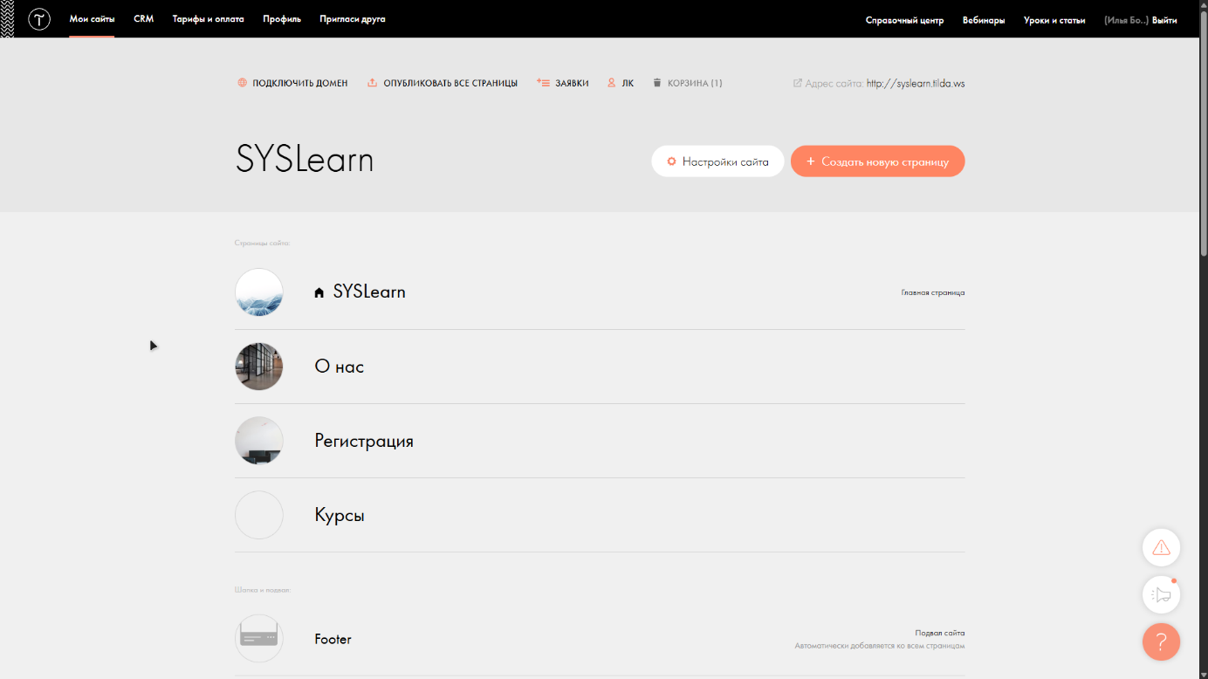 Админ. панель сайта показана на рисунке 1.

Рисунок 1 – Админ. панель

* + 1. **Настройка функциональности и дизайна**

За настройку функциональности платформы отвечает панель инструментов Zero Block. Её основные элементы:

Курсы — раздел для создания и редактирования образовательных курсов;

Медиафайлы — место для загрузки изображений, видео и других материалов для курсов;

Страницы — управление страницами сайта (главная, «О нас», FAQ и другие);

Шаблоны — сохранение и использование готовых шаблонов для страниц и тем;

Внешний вид — настройка дизайна сайта, включая темы, меню и виджеты;

Плагины — управление установленными плагинами для расширения функциональности;

Пользователи — управление аккаунтами студентов, администраторов и преподавателей;

Инструменты — функции импорта и экспорта данных;

Настройки — конфигурация общих параметров сайта.

**3.1.3 Настройка Header и Footer**

Header сайта включает:

* Логотип SYSLearn;
* Кнопки: «Курсы», «FAQ», «О нас»;
* Кнопка «Регистрация».

Footer сайта содержит:

* Логотип SYSLearn;
* Меню навигации;
* Социальные сети платформы.

Для добавления и редактирования Header и Footer:

Перейдите в редактирование сайта, выберите Header или Footer и нажмите «Настройки» или «Контент».

Отредактируйте элементы с помощью конструктора, аналогично настройке страниц.

Header и Footer адаптируются под различные устройства, сохраняя удобство использования для всех пользователей платформы.

1. **Тестирование**
   1. **Тесты на использование**

При разработке программы возникали различные ошибки и недоработки, которые исправлялись в ходе реализации. После завершения реализации программы было проведено полное тестирование программы. Тестирование должно гарантировать стабильную и бесперебойную работу программы.

Разработанные тест-кейсы и статус их выполнения представлены в приложении К.

Расписание работ над проектом представлено в таблице 5.

Таблица 5 – Расписание работы над проектом

|  |  |  |  |
| --- | --- | --- | --- |
| Имя | Дата | Деятельность | Продолжительность, ч |
| Борисов Илья | 06.12.2024 | Разработка тестов | 2 |
| Борисов Илья | 06.12.2024 | Тестирование программы | 2 |
| Борисов Илья | 08.11.2024 | Составление отчетов о найденных дефектах | 1 |
| Борисов Илья | 09.11.2024 | Исправление найденных ошибок | 3 |
| Борисов Илья | 11.11.2024 | Проведение регрессионного тестирования | 2 |
| Борисов Илья | 11.11.2024 | Составление отчета о результатах тестирования | 2 |

* 1. **Отчёт о результатах тестирования**

Элементы программы были проверены, и было установлено, что все они работают правильно и выполняют задачи, указанные в процедурах.

Статистика по всем дефектам представлена в таблице 6.

Таблица 6 – Статистика по всем дефектам

|  |  |  |  |  |  |
| --- | --- | --- | --- | --- | --- |
|  |  | Важность | | | |
| Статус | Количество | Низкая | Средняя | Высокая | Критическая |
| Найдено | 0 | 0 | 0 | 0 | 0 |
| Исправлено | 0 | 0 | 0 | 0 | 0 |
| Проверено | 0 | 0 | 0 | 0 | 0 |
| Открыто заново | 0 | 0 | 0 | 0 | 0 |
| Отклонено | 0 | 0 | 0 | 0 | 0 |

1. **Руководство пользователя**

Для того, чтобы открыть сайт необходимо перейти по ссылке.

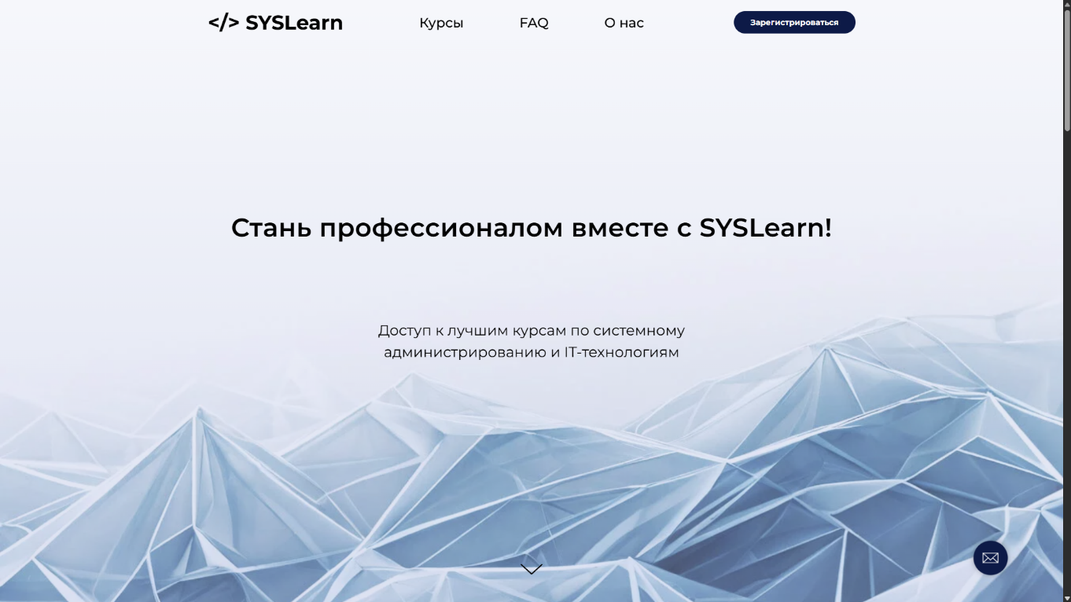После открытия сайта загружается главная страница, представленная на рисунке 6.

Рисунок 6 – Главная страница

Переход по страницам можно осуществлять по горизонтальному меню.

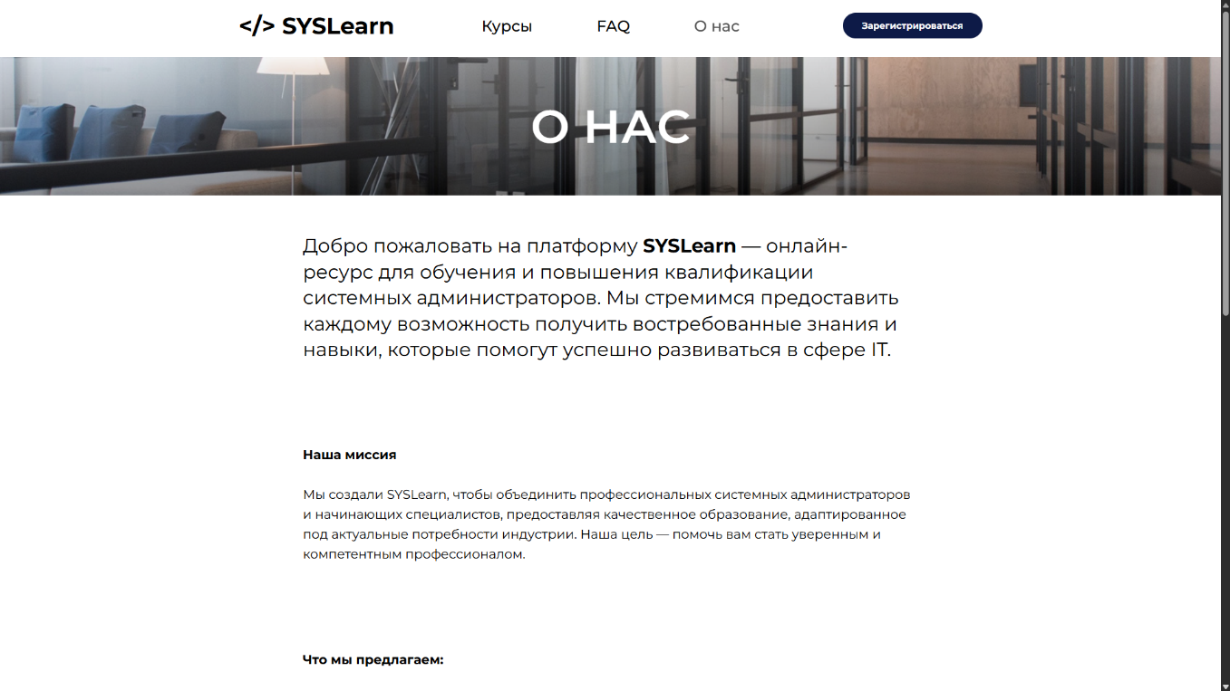Страница «О нас» включает в себя информацию о платформе, её миссию и предоставляемые услуги. На рисунке 7 представлена страница «О нас».

Рисунок 7 – Страница «О нас»

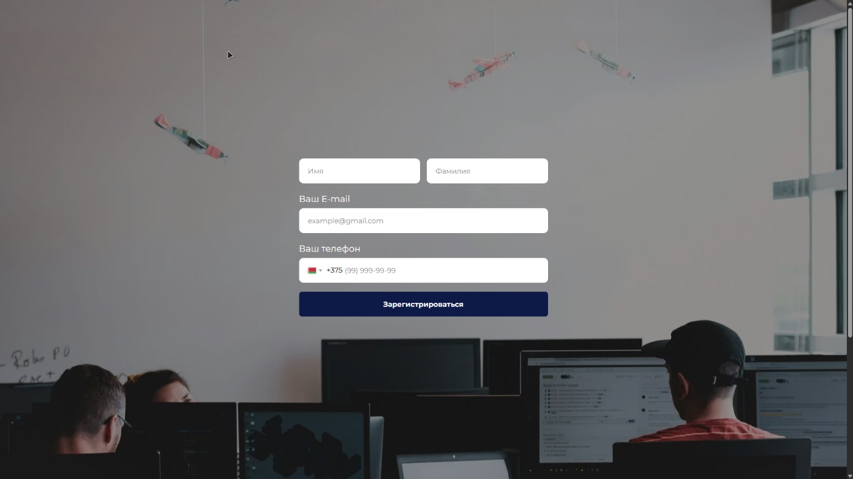 На странице регистрации представлена форма для регистрации. Здесь можно создать новый аккаунт для дальнейшего прохождения обучения. На рисунке 8 представлена страница «Зарегистрироваться».

Рисунок 8 – Страница «Зарегистрироваться»

**Заключение**

Целью данного проекта является создание образовательной онлайн-платформы SYSLearn для обучения и повышения квалификации системных администраторов. Платформа предоставляет доступ к образовательным материалам, курсам и практическим заданиям, а также удобные инструменты взаимодействия для учеников и администраторов.

В процессе разработки были закреплены знания в области веб-технологий, систем управления контентом и проектирования пользовательского интерфейса. Платформа реализована с учетом требований к функциональности, производительности и удобству использования.

В ходе тестирования система показала стабильную работу без критических ошибок. Интерфейс разработан интуитивно понятным и адаптивным для различных устройств.

Исходя из этого, можно сделать вывод, что проект SYSLearn успешно реализован и готов к использованию.

**Список использованных источников**

1. Справочный центр Тильды [Электронный ресурс]. – Режим доступа: <https://help-ru.tilda.cc/> – Дата доступа: 23.01.2025.
2. ChatGPT [Электронный ресурс]. – Электронные данные. – Режим доступа: <https://chatgpt.com/> – Дата доступа: 23.01.2025.